**Федеральное агентство связи**

Ордена Трудового Красного Знамени

федеральное государственное бюджетное образовательное учреждение высшего образования   
«Московский технический университет связи и информатики»

Кафедра «Информатика»

Лабораторная работа №4: Рисование фракталов

по дисциплине «Кроссплатформенные технологии программирования»

Создать красивые изображения. Это будет сделано с помощью фреймворка Swing и Java API, который позволяет создавать графические пользовательские интерфейсы.

Выполнил: студент

группы БСТ1803

Шевцов Никита

Вариант №24

Москва 2020

**Содержание**

1 Задание на разработку программы 4

2 Разработанные функции и классы 9

2.1 Класс FractalExplorer 9

2.1.1 Метод void createAndShowGUI 9

2.1.2 Метод void drawFractal 9

2.1.3 Подкласс ActionListener button1_Click с методом actionPerformed 9

2.1.4 Подкласс MouseAdapter mouse1_click с методом mouseReleased 9

2.1.5 Метод main 9

2.2. Класс JimageDisplay 10

2.2.1 Метод void paintComponent 10

2.2.2 Метод void clearImage 10

2.2.3 Метод void drawPixel 10

2.3 Класс Mandelbrot 10

2.3.1 void getInitialRange 10

2.3.2 int numIterations 11

2.4 Класс Complex 11

2.4.1 Метод Complex add 11

2.4.2 Метод Complex sub 11

2.4.3 Метод Complex mul 11

2.4.4 Метод Complex div 11

2.4.5 Метод double absSqr 11

2.4.6 Методы <T> <T>Value 12

3 Код программы 12

4 Результат работы программы 19

# Задание на разработку программы

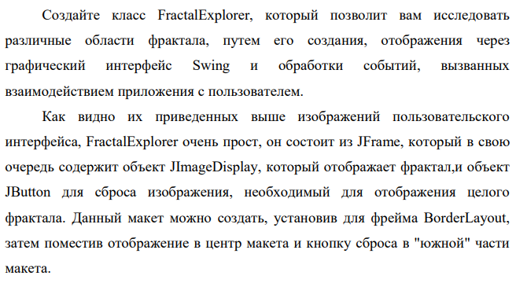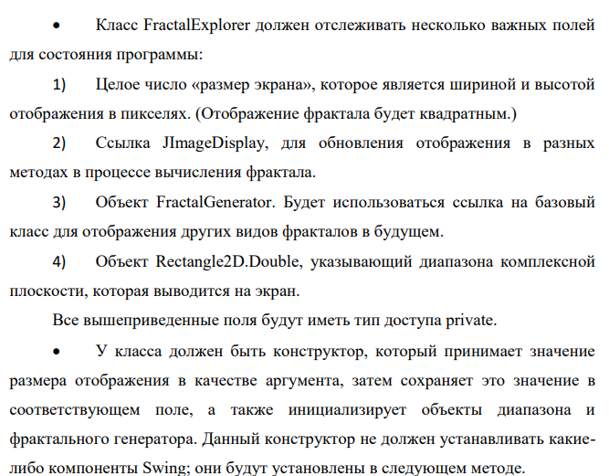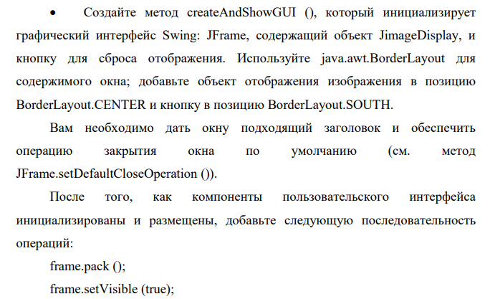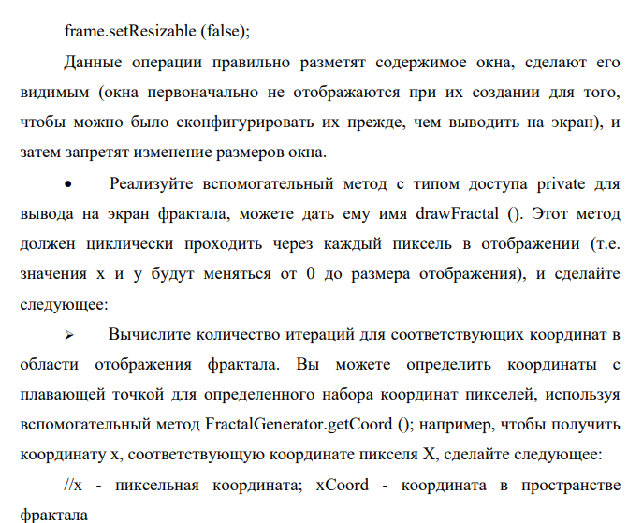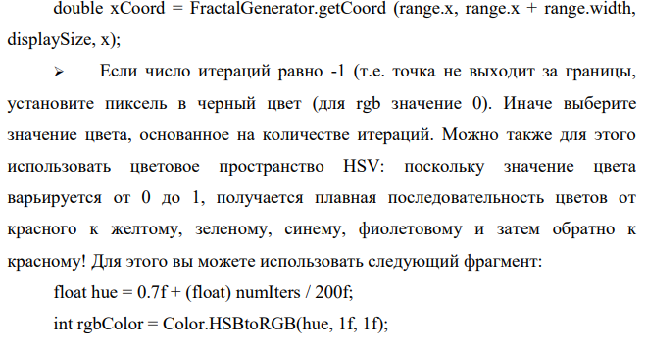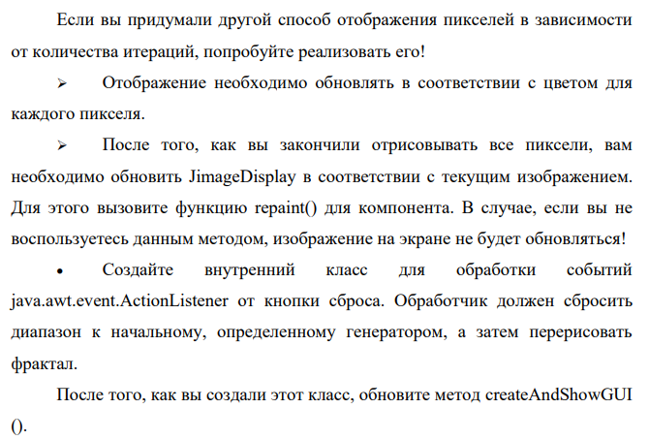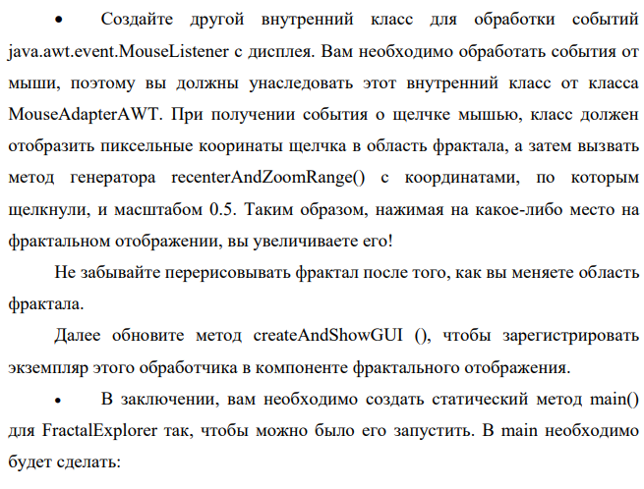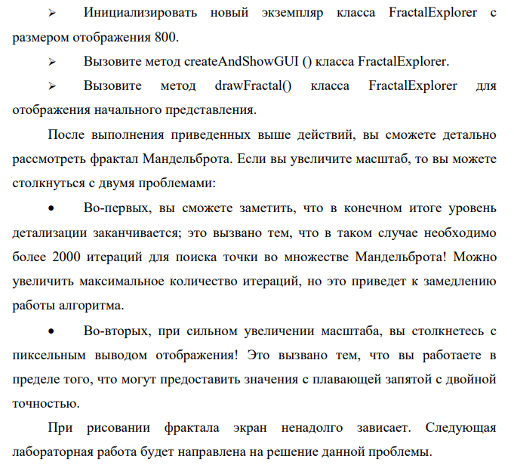

# Разработанные функции и классы

## Класс FractalExplorer

Класс отрисовывающий графический интерфейс Swing.

* + 1. Метод void createAndShowGUI

Установка компонентов Swing, создание и показ формы

* + 1. Метод void drawFractal

Метод вывода фрактала на экран

* + 1. Подкласс ActionListener button1_Click с методом actionPerformed

Обработчик нажатия на кнопку

* + 1. Подкласс MouseAdapter mouse1_click с методом mouseReleased

Обработчик нажатия на изображение

* + 1. Метод main

Создает объект формы, создает на ней и отрисовывает объекты Swing и фрактал

## 2.2. Класс JimageDisplay

Класс для управления изображением на форме Swing

* + 1. Метод void paintComponent

Перерисовывает изображение на экране

* + 1. Метод void clearImage

Метод, очищающий изображение, устанавливая все пиксели в черный цвет

* + 1. Метод void drawPixel

Метод устанавливающий пиксель в определённый цвет

## Класс Mandelbrot

Реализует методы, необходимые для генерации фрактала Мандельброта

* + 1. void getInitialRange

Метод определяющий область комплексной плоскости для фрактала Мандельброта

* + 1. int numIterations

Метод, вычисляющий количество итераций для отрисовки точки

## Класс Complex

Класс описывающий комплексную переменную

* + 1. Метод Complex add

Метод сложения комплексных чисел

* + 1. Метод Complex sub

Метод вычитания комплексных чисел

* + 1. Метод Complex mul

Метод умножения комплексных чисел

* + 1. Метод Complex div

Метод деления комплексных чисел

* + 1. Метод double absSqr

Метод, возвращающий квадрат модуля комплексного числа

* + 1. Методы <T> <T>Value

Методы, возвращающие модуль комплексного числа в выбраном типе

# Код программы

/**

* Класс комплексных чисел

* **@author** niksh

* **@version** 1.0

*/

**public** **class** Complex **extends** Number{

**private** **static** **final** **long** ***serialVersionUID*** = 7746583188569394990L;

/** Реальная составляющая числа */

**private** **double** real;

/** Комплексная составляющая числа */

**private** **double** imag;

/**

* Конструктор - создает комплексное число с заданными значениями

* **@param** real - реальная составляющая числа

* **@param** imag - комплексная составляющая числа

*/

**public** Complex(**double** real, **double** imag) {

**this**.real = real;

**this**.imag = imag;

}

/**

* Конструктор - создает комплексное число 0 + i0

*/

**public** Complex() {

**this**(0,0);

}

/**

* Операция сложения комплексных чисел

* **@param** n - комплексное число для сложения

* **@return** Комплексная сумма

*/

**public** Complex add(Complex n) {

Complex res = **new** Complex();

res.real = **this**.real + n.real;

res.imag = **this**.imag + n.imag;

**return** res;

}

/**

* Операция сложения комплексного и обычного числа

* **@param** n - число для сложения

* **@return** Комплексная сумма

*/

**public** Complex add(Number n) {

Complex res = **new** Complex(**this**.real, **this**.imag);

res.real += (**double**) n;

**return** res;

}

/**

* Операция вычитания комплексных чисел

* **@param** n - комплексное число для вычитания

* **@return** Комплексная разность

*/

**public** Complex sub(Complex n) {

Complex res = **new** Complex();

res.real = **this**.real - n.real;

res.imag = **this**.imag - n.imag;

**return** res;

}

/**

* Операция вычитания комплексного и обычного числа

* **@param** n - число для вычитания

* **@return** Комплексная разность

*/

**public** Complex sub(Number n) {

Complex res = **new** Complex(**this**.real, **this**.imag);

res.real -= (**double**) n;

**return** res;

}

/**

* Операция умножения комплексных чисел

* **@param** n - комплексное число для умножения

* **@return** Комплексное произведение

*/

**public** Complex mul(Complex n) {

Complex res = **new** Complex();

res.real = **this**.real*n.real - **this**.imag*n.imag;

res.imag = **this**.real*n.imag + **this**.imag*n.real;

**return** res;

}

/**

* Операция умножения комплексного и обычного числа

* **@param** n - число для умножения

* **@return** Комплексное произведение

*/

**public** Complex mul(Number n) {

Complex res = **new** Complex(**this**.real, **this**.imag);

res.real *= (**double**)n;

res.imag *= (**double**)n;

**return** res;

}

/**

* Операция деления комплексных чисел

* **@param** n - комплексное число для деления

* **@return** Комплексное частное

*/

**public** Complex div(Complex n) {

Complex res = **new** Complex();

**double** divisor = n.real*n.real + n.imag*n.imag;

res.real = (**this**.real*n.real + **this**.imag*n.imag)/divisor;

res.imag = (**this**.imag*n.real - **this**.real*n.imag)/divisor;

**return** res;

}

/**

* Операция деления комплексного и обычного числа

* **@param** n - число для деления

* **@return** Комплексное частное

*/

**public** Complex div(Number n) {

Complex res = **new** Complex(**this**.real, **this**.imag);

res.real /= (**double**) n;

res.imag /= (**double**) n;

**return** res;

}

/**

* Квадрат модуля комплексного числа

*/

**public** **double** absSqr() {

**return** **this**.real\***this**.real + **this**.imag\***this**.imag;

}

/** Модуль комплексного числа типа <code>double</code> */

@Override

**public** **double** doubleValue() {

**double** res = Math.*sqrt*(absSqr());

**return** res;

}

/** Модуль комплексного числа типа <code>float</code> */

@Override

**public** **float** floatValue() {

**float** res = (**float**) Math.*sqrt*(absSqr());

**return** res;

}

/** Модуль комплексного числа типа <code>int</code> */

@Override

**public** **int** intValue() {

**int** res = (**int**) Math.*sqrt*(absSqr());

**return** res;

}

/** Модуль комплексного числа типа <code>long</code> */

@Override

**public** **long** longValue() {

**long** res = (**long**) Math.*sqrt*(absSqr());

**return** res;

}

}

**import** java.awt.geom.Rectangle2D.Double;

/**

* Класс, управляющий расчетом и начальным отображением фрактала Мандельброта

* **@author** niksh

*

*/

**public** **class** Mandelbrot **extends** FractalGenerator {

/** Максимальное кол-во итераций при расчете */

**public** **static** **final** **int** ***MAX_ITERATIONS*** = 2000;

/** Размеры отображаемого участка (DIM*DIM) */

**public** **static** **final** **double** ***REC_DIMENSION*** = 3;

/** x центр отображаемого участка */

**public** **static** **final** **double** ***REC_CENTER_X*** = -2;

/** y центр отображаемого участка */

**public** **static** **final** **double** ***REC_CENTER_Y*** = -1.5;

/**

* Установка начального диапазона отображения фрактала

*/

@Override

**public** **void** getInitialRange(Double range) {

range.height = ***REC_DIMENSION***;

range.width = ***REC_DIMENSION***;

range.x = ***REC_CENTER_X***;

range.y = ***REC_CENTER_Y***;

}

/**

* Итеративная формула расчета принадлежности точки к множеству Мандельброта

* **@param** x - x координата, приведенная к реальной части числа на комплексной плоскости

* **@param** y - y координата, приведенная к комплексной части числа на комплексной плоскости

* **@return** Кол-во итераций расчета до выхода за пределы множества, -1 если расчеты не вышли за пределы

*/

@Override

**public** **int** numIterations(**double** x, **double** y) {

Complex coord = **new** Complex(x,y);

Complex zIter = **new** Complex();

**int** iter = 0;

zIter = zIter.add(coord);

**while** (zIter.absSqr() < 4 & iter < ***MAX_ITERATIONS***) {

iter += 1;

zIter = zIter.mul(zIter).add(coord);

}

**if** (iter == 2000) **return** -1;

**return** iter;

}

}

import javax.swing.JComponent;

import java.awt.image.*;

import java.awt.*;

/**

* Класс элемента, управляющий отображением изображения

* @author niksh

*/

public class JImageDisplay extends JComponent {

private static final long serialVersionUID = -611291715804825948L;

/** Ширина элемента в пикселях */

private int width;

/** Высота элемента в пикселях */

private int height;

/** Объект изображения */

private BufferedImage image;

/** Стандартный размер окна */

public static final int DEFAULT_SIZE = 500;

/**

* Конструктор - создает элемент интерфейса, содержащий изображение

* @param width - ширина элемента

* @param height - высота элемента

*/

public JImageDisplay(int width, int height) {

this.width = width;

this.height = height;

this.image = new BufferedImage(width, height, BufferedImage.TYPE_INT_RGB); // Создать изображение width*height с цветовым пространством RGB

super.setPreferredSize(new Dimension(width,height)); // Задать размер элемента равным размеру изображения

}

/**

* Конструктор - создает элемент интерфейса, размером 500 на 500, содержащий изображение

*/

public JImageDisplay() {

this(DEFAULT_SIZE,DEFAULT_SIZE);

}

/**

* Переопределение метода paintComponent, который отображает наш элемент

*/

@Override

protected void paintComponent(Graphics g) {

g.drawImage (image, 0, 0, this.width, this.height, null);

}

/**

* Метод, устанавливающий все пиксели изображения в черный цвет

*/

public void clearImage() {

for (int y = 0; y < this.height; y++) {

for (int x = 0; x < this.width; x++) {

this.image.setRGB(x, y, 0);

}

}

}

/**

* Метод, устанавливающий выбранный пиксель изображения в указанный цвет

* @param x - x координата пикселя (ширина)

* @param y - y координата пикселя (высота)

* @param rgbColor - код цвета

* @see Color#getRGB()

*/

public void drawPixel(int x, int y, int rgbColor) {

this.image.setRGB(x, y, rgbColor);

}

}

import java.awt.*;

import java.awt.event.*;

import javax.swing.*;

import java.awt.geom.Rectangle2D;

/**

* Приложение для отображения и исследования фракталов

* @author niksh

* @version 1.0

*/

public class FractalExplorer extends JFrame {

private static final long serialVersionUID = -8728543713519701421L;

/** Размер экрана */

private int windowSize;

/** Элемент управления изображением */

private JImageDisplay image;

/** Основа генерации фракталов */

private FractalGenerator fgen;

/** Диапазон комплексной плоскости для отображения */

private Rectangle2D.Double range;

/**

* Конструктор - инициализирует компоненты GUI и отображения фрактала

* @param size - размер окна

*/

public FractalExplorer(int size) {

this.windowSize = size;

this.image = new JImageDisplay(this.windowSize, this.windowSize);

this.fgen = new Mandelbrot();

this.range = new Rectangle2D.Double();

fgen.getInitialRange(range);

}

public FractalExplorer() {

this(JImageDisplay.DEFAULT_SIZE);

}

public void createAndShowGUI() {

this.add(this.image, BorderLayout.CENTER);

this.image.addMouseListener(new mouse1_Click());

JButton button = new JButton("Сброс");

button.addActionListener(new button1_Click());

this.add(button, BorderLayout.SOUTH);

this.setTitle("Fractal Explorer");

this.setDefaultCloseOperation(EXIT_ON_CLOSE);

this.pack();

this.setVisible(true);

this.setResizable(true);

}

private void drawFractal() {

int iter;

for (int y = 0; y < this.windowSize; y++) {

for (int x = 0; x < this.windowSize; x++) {

double real = FractalGenerator.getCoord(range.x, range.x + range.width, this.windowSize, x);

double imag = FractalGenerator.getCoord(range.y, range.y + range.height, this.windowSize, y);

iter = fgen.numIterations(real, imag);

if (iter == -1) image.drawPixel(x, y, 0);

else {

float hue = 0.7f + (float)iter/200f;

int rgbColor = Color.HSBtoRGB(hue, 1f, 1f);

image.drawPixel(x, y, rgbColor);

}

}

}

image.repaint();

}

private class button1_Click implements ActionListener {

@Override

public void actionPerformed(ActionEvent arg0) {

fgen.getInitialRange(range);

drawFractal();

}

}

private class mouse1_Click extends MouseAdapter {

@Override

public void mouseReleased(MouseEvent arg0) {

Point loc = arg0.getPoint();

double x = FractalGenerator.getCoord(range.x, range.x + range.width, windowSize, loc.x);

double y = FractalGenerator.getCoord(range.y, range.y + range.height, windowSize, loc.y);

fgen.recenterAndZoomRange(range, x, y, 0.5);

drawFractal();

}

}

public static void main(String[] args) {

FractalExplorer app = new FractalExplorer(1000);

app.createAndShowGUI();

app.drawFractal();

}

}

# Результат работы программы

